Réunion du 27/03 :

Intervenants : Yannick Guern, Bastien Semene

Sujet : Discussion autours de la direction à prendre quand à l'architecture du système de Backup

Contexte:
Le système de backup actuel est fonctionnel et permet la réalisation d'un backup de dump mysql et ldap en local. L'idée est de pouvoir transférer ces backup au-travers de différents protocoles (FTP,SSH,HTTP) ; pour ce faire, il est nécessaire de réaliser une classe d'abstraction de manipulation de FS, le tout sera implémenté en python.
Bastien, m'a demandé de lui exposer différentes idées d'intégration de cette abstraction. Je lui en ai proposé 9 :

1- appel statique : non retenue

  - empêche l'utilisation de self
  - changements complexes à opérer
  - connexion au protocole redéfinie à chaque appel

2- appel pseudo statique : non retenue
  - code lourd à écrire côté utilisateur
  - connexion au protocole redéfinie à chaque appel

3- polymorphisme : non retenue
  - transpose la responsabilité de l'abstraction sur l'utilisateur
  - non adapté à du python

4-héritage: retenue
  - permet le maintient de la connexion
  - la classe possède nativement les méthodes
  - non bloquant en cas de changements

5-relation : retenue
  - permet le maintient de la connexion
  - la classe possède les méthode via un attribut
  - non bloquant en cas de changements
  - plus lent en exécution que l'héritage

6-décorateur : à l'étude
  - pythonique
  - découpage des alternatives de protocole
  - abstraction totale pour l'utilisateur
  - découpage clair
  - plus difficile de réaliser des tests unitaires

7-en méthode interne de classe : non retenue
  - système non portable
  - peu de souplesse
  - héritable par une potentielle classe fille

8-méthode externe (bibliothèque de fonctions) : non retenue
  - choix de l'abstraction au niveau de l’utilisateur

9-dans le code : non retenue
  - rapide
  - non portable
  - yolo

Aux termes de plusieurs discussions sur les pour et les contres des différentes solutions il a été choisi d'utiliser un model hybride de relation et d'héritages :
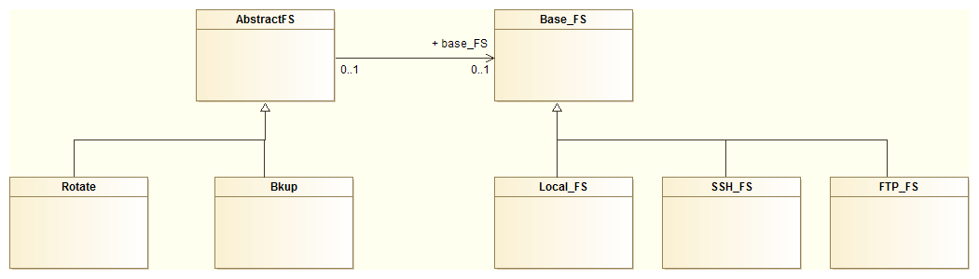
Or ce modèle ne permet pas de maintenir une connexion ouverte entre l'étape de backup, d'archivage et de rotation

#################################Fin de la réunion#################################

Je propose donc ce model respectant cette contrainte
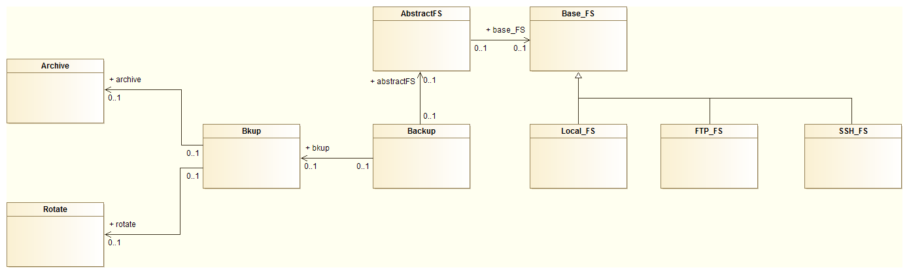
L'objet abstractFS est transmis tout au long du processus et donc avec la référence sur les différentes connexion qu'il a pu ouvrir.

